«Освоение космоса»
(Занятие по ознакомлению с окружающим миром
для подготовительной к школе группы)
Цель: формирование у детей представлений о космическом пространстве, освоении космоса людьми.
Задачи:
- дать элементарное представление о космосе, космическом транспорте и профессии космонавтов;
- развивать любознательность, логическое мышление, побуждать отвечать на вопросы познавательного характера;
- продолжать обогащать словарь, вводить в речь слова «космодром», «иллюминатор», «невесомость», «ракета-носитель», «скафандр»;
- воспитывать чувство гордости за свою страну.
Ход занятия.
Воспитатель: С глубокой древности люди мечтали летать, как птицы. На чем только не отправлялись в небеса герои сказок. Вспомните, на чем совершают полеты герои ваших любимых сказок? (На метле, ковре-самолете, в ступе).
Но человечество мечтало о полетах не только в воздушном, но и космическом пространстве. Таинственный космос притягивал людей, звал заглянуть в него и разгадать его загадки. Как вы думаете, что такое Космос? (Дети отвечают).
Нашу Землю вместе с воздушной оболочкой окружает бесконечно большое пространство. Это космос. В нем находятся небесные тела: Солнце, звезды, планеты, Луна.
Вспомните, что такое звезды? Что такое Солнце? Что такое Земля? Что такое Луна? (Дети отвечают). Какие планеты, кроме Земли , вращаются вокруг Солнца?
Дети: Марс, Меркурий, Венера, Сатурн, Юпитер, Нептун, Уран.
Воспитатель: Ребята, давайте подумаем, на чем можно полететь в космос. Ни самолет, ни вертолёт для этого не подходят.
Константин Эдуардович Циолковский доказал, что освоить космическое пространство можно только с помощью специального аппарата. Давайте с вами вместе спроектируем этот летательный аппарат.
Проводится графический диктант: от начальной точки 2 клетки вверх, 1 вниз на уголок вправо, 10 вверх, 2 вверх на уголок вправо, 2 вниз на уголок вправо, 10 вниз, 1 вверх на уголок вправо, 2 вниз, 1 влево, 1 вверх, 1 влево, 2 вверх, 2 влево, 2 вниз, 1 влево, 1 вниз, 1 влево.
Воспитатель: какой летательный аппарат у вас получился?
Дети: Ракета.
Воспитатель: Первым спроектировал ракету ученик К.Э.Циолковского – Сергей Павлович Королев.
В 1957 году 4 октября произошло событие, которое потрясло весь мир: с космодрома Байконур был запущен первый искусственный спутник Земли. Первый, сотворенный человеком аппарат, который не упал на Землю, а покорил космическое пространство. С тех пор русское слово «спутник» вошло в словари многих народов.
Однако ученые мечтали о полете в космос человека. Но прежде они решили проверить безопасность полета на наших четвероногих помощниках – собаках. Как звали этих собак?
Дети: Белка и Стрелка.
Воспитатель: В 1960 году 19 августа стартовал космический корабль «Спутник-5» с Белкой и Стрелкой на борту.
Наконец было все готово для полета человека в космос. 12 апреля 1961 году был запущен космический корабль «Восток». Его пилотировал первый в мире космонавт. Знаете ли вы его имя? (Дети отвечают).
Правильно, самого первого космонавта звали Юрий Алексеевич Гагарин. Про него сложено много стихов и песен. Послушайте одну из них.
Звучит песня «Знаете, каким он парнем был» (муз. А.Пахмутовой, сл. Н.Добронравова).
Как же простой русский парень стал космонавтом?
Юрий Гагарин родился 9 марта 1934 году под Смоленском. Он хорошо учился, увлекался спортом, занимался в аэроклубе (аэроклуб – организация, объединяющая людей, интересующихся авиацией), прыгал с парашютом. Он закончил авиационное училище и стал военным летчиком, но все время мечтал о полетах в космос. И когда узнал, что создался отряд космонавтов, записался в него. Начались долгие, трудные тренировки.
А как вы думаете, каким должен быть космонавт?
Дети: Сильным, ловким, выносливым, терпеливым, трудолюбивым.
Воспитатель: Верно, он должен быть тренированным, иметь сильную волю, отличаться умом и трудолюбием.
Все эти качества были у Юрия Гагарина, поэтому он стал первым космонавтом. Юрий Гагарин принес славу нашей Родине. Мы с вами, дорогие ребята, можем гордиться им.
Давайте и мы немного потренируемся (проводится физкультминутка)
Отдых наш – физкультминутка.
Занимай свои места.
Шаг на месте левой, правой,
Раз и два! Раз и два!
Это кто шагает в ряд?
Это смена космонавтов –
Наш космический отряд!
Не прошло и четырех месяцев, как в космос полетел второй космонавт – Герман Степанович Титов.
А в июне 1963 году на орбиту Земли был выведен космический корабль. Его пилотировала первая в мире женщина – космонавт Валентина Владимировна Терешкова.
Каждый год 12 апреля в нашей стране отмечается День Космонавтики. Почему?
Дети: Первый космонавт, который полетел в космос был в нашей стране.
Воспитатель: Сейчас полеты в космос – обычное дело. Космонавты подолгу живут на космических станциях, проводят опыты, наблюдают Землю и звезды. Люди научились выходить из корабля прямо в космос. Мы привыкли к словам «космодром», «иллюминатор», «невесомость», «скафандр», «ракета-носитель», «Центр управления ракетами».
А что это за профессия космонавт? (Дети отвечают).
Зачем люди летают в космос? (Дети отвечают).
Вы бы хотели стать космонавтами? (Дети отвечают).
Сейчас мы проверим, получатся ли из вас космонавты? Попробуйте отгадать космический кроссворд.
- Кто первым полетел в космос? (Собаки)
- Кто первый космонавт? (Гагарин)
- Крыльев нет у этой птицы,
Но нельзя не подивиться:
Лишь распустит птица хвост –
И поднимется до звезд. (Ракета)
- Пространство, в котором летают ракеты? (Космос)
- Он не летчик, не пилот,
Он ведет не самолет,
А огромную ракету.
Дети, кто, скажите это? (Космонавт)
- Кто второй космонавт, полетевший в космос? (Титов)
- Главный конструктор ракет? (Королёв)
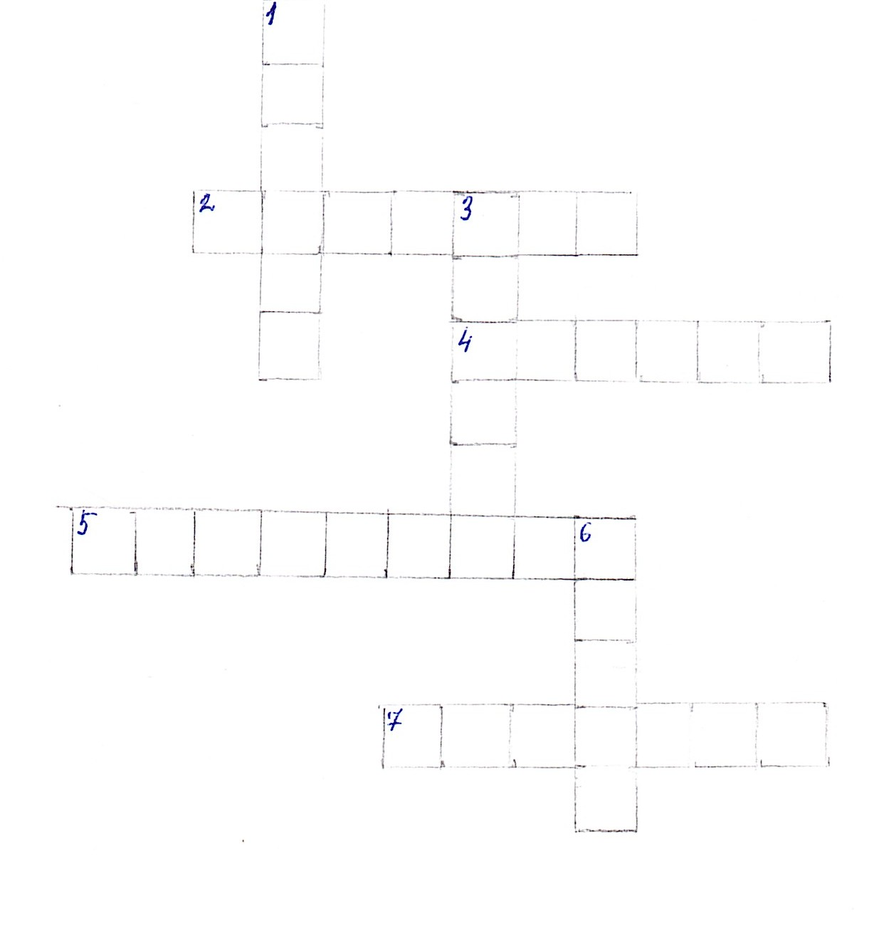

Молодцы, сегодня вы показали, что знаете много!

